Билет 15 вопрос 2

Охарактеризуйте родословную семьи по признаку наследования гемофилии.

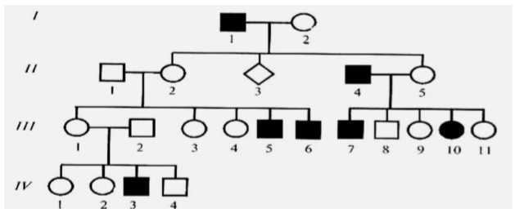

Заболевание определяется доминантным признаком, тк встречается в каждом поколении.

Гемофилия не сцеплена с полом, тк проявляется как у мужчин, так и женщин (однако женщина, как правило, является лишь носителем этого заболевания, т.е. она гетерозиготна по признаку заболевания(Аа); женщины, рождающиеся гомозиготными по доминантному признаку(АА) не доживают до половозрелости).

Билет 16 вопрос 1

Определите, какая часть нервной системы показана на рисунке 1? Охарактеризуйте особенности ее строения. Укажите роль этого отдела нервной системы в регуляции функций организма человека.

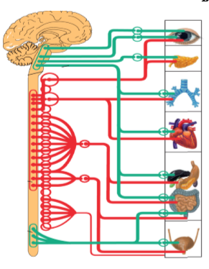

Вегетативная нервная система.

Особенность строения:имеет центральную и периферическую центральную часть, центральные отделы внс представлены ядрами, лежащим в среднем(3)продолговатом(7,9,10) спинном мозге.

Периферические отделы представлены ганглиями(нервные узлы), нервами и их ветвями.

Оба регулируются вегетативными центрами,которые располагаются в гипоталамусе,структурах лимбической системы и в базальных ядрах.

Высший контроль через гипоталамические центры осуществляет кора головного мозга,особенно её лобные и височные отделы.

Функции:

- поддержание постоянства внутренней среды(гомеостаз)

-обеспечение психической и физической деятельности организма

Билет 16 вопрос 2

Охарактеризуйте типы взаимодействий популяций разных видов. Подкрепите примерами

Мутуализм (грибы и корни высших растений)  
Паразитизм (человек и аскарида)  
Соперничество (волк и лиса)  
Нейтрализм (лось и белка)  
Нахлебничество (лев и гиены)

Билет 17 вопрос 1

Охарактеризуйте основные морфологические структуры глаза и определите их оптические свойства. Укажите элементы зрительного анализатора.

Зрительный анализатор Примерно от 70

до 90% информации о внешнем мире человек получает через зрение. Орган зрения -

глаз - обладает высокой чувствительностью. Изменение размера зрачка от 1,5 до 8 мм позволяет глазу менять

чувствительность в сотни тысяч раз. Сетчатка глаза воспринимает излучения с

длиной волн от 380 (фиолетовый цвет) до 760 (красный цвет) нанометров

(миллиардных частей метра).При обеспечении безопасности необходимо учитывать

время, требуемое для адаптации глаза. Приспособление зрительного анализатора к

большей освещённости называется световой адаптацией. Она требует от 1-2 до 8-10

минут. Приспособление глаза к плохой освещённости (расширение зрачка и

повышение чувствительности) называется темповой адаптацией и требует от 40 до

80 минут. В период адаптации глаз деятельность человека связана с определённой

опасностью. Чтобы исключить необходимость адаптации или уменьшить её влияние, в

производственных условиях не разрешается использовать только одно местное

освещение. Необходимо применять меры для защиты человека от слепящего действия

Билет 17 вопрос 2

Опишите пищевую сеть, показанную на рисунке 1. Определите представителей различных трофических групп и укажите их роль в экосистеме.

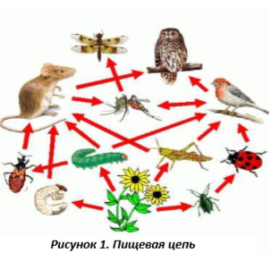

Экосистема - это любое сообщество живых существ вместе с его физической

средой обитания, функционирующее как единое целое.

Трофические

связи – это связи в экосистеме, которые возникают, когда один вид питается

другим. Пища содержит энергию, которая необходима для жизнедеятельности

организма. Таким образом, пищевые связи в сообществах представляют собой

механизмы передачи энергии от одного организма к другому – пищевые цепи.

Например : растительность -питающееся растениями насекомое –насекомоядная птица

– хищная птица. В этой цепи осуществляется однонаправленный поток веществ и

энергии от одной группы организмов к другой.

В каждом сообществе пищевые цепи переплетены в сложную пищевую сеть. Ее

можно представить в виде скрещивающих линий, соединяющих различные звенья

пищевых цепей, напоминающих сеть. Пищевая сеть объединяет растения и животных.

Билет 18 вопрос 1

Сформулируйте правила рационального питания. Аргументируйте необходимость для человека придерживаться правил рационального питания. Должно ли меню человека, даже если оно соответствует правилам рационального питания, меняться в зависимости от времени года

Рациональное питание обеспечивает рост, нормальное развитие и жизнедеятельность человека, которое способствует улучшению его здоровья и профилактике заболеваний.

рациональное питание дает возможность: уменьшить риск заболеваний, сохранить здоровье, поддерживать себя в форме.

Несомненно, что питание должно меняться со временем года, так как в разные периоды организм нуждается в увеличении потребности витаминов, микро и макроэлементов. например, у всех людей зимой наступает авитаминоз( недостаток витаминов), поэтому в рацион питания должно входить много фруктов и овощей

Билет 18 вопрос 2

Рассмотрите рисунок 1 и на приведенных примерах опишите поток энергии в биоценозах. Укажите возможные трофические цепи по приведенному рисунку. Назовите представителей различных трофических групп. Сможет ли существовать изображенное сообщество, если погибнут все продуценты?

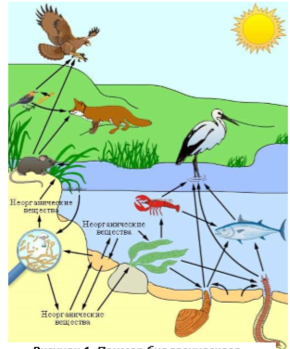

Рациональное питание обеспечивает рост, нормальное развитие и жизнедеятельность человека, которое способствует улучшению его здоровья и профилактике заболеваний.

рациональное питание дает возможность: уменьшить риск заболеваний, сохранить здоровье, поддерживать себя в форме.

Несомненно, что питание должно меняться со временем года, так как в разные периоды организм нуждается в увеличении потребности витаминов, микро и макроэлементов. например, у всех людей зимой наступает авитаминоз( недостаток витаминов), поэтому в рацион питания должно входить много фруктов и овощей

Билет 19 вопрос 1

Сравните особенности нервной и гуморальной регуляции в организме человека. Какой орган обеспечивает интеграцию нервной и гуморальной регуляции функций в организме человека?

Ну, во-первых, гуморальная регуляция появилась раньше нервной, она также характеризуется меньшей скоростью действия, чем нервная, осуществляется с помощью жидкой среды, то есть гормонами

Нервная регуляция характеризуется точечной направленностью, то есть реагирует на сигнал, идущий из определенного органа, осуществляет более быструю ответную реакцию

(Relt.exe otdaй denyg)